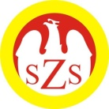

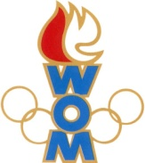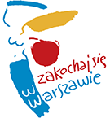
LVI WOM
KOMUNIKAT KOŃCOWY ZAWODÓW FINAŁOWYCH
W UNIHKEJU CHŁOPCÓW - MŁODZIEŻ
W ROKU SZK.2022/2023

Miejsce | Szkoła | Dzielnica | Pkt. WOM
1 | Szkoła Podstawowa nr 29 | Śródmieście | 16
2 | Szkoła Podstawowa nr 139 | Wola | 14
3 | Szkoła Podstawowa nr 175 | Ochota | 12
4 | Szkoła Podstawowa nr 98 | Praga Południe | 10
5 | Szkoła Podstawowa nr 14 | Ursus | 8
6 | Społeczna Szkoła Podstawowa nr 26 | Mokotów | 7
7 | Szkoła Podstawowa nr 366 | Białołęka | 6
7 | Szkoła Podstawowa nr 267 | Żoliborz | 6
9 | Szkoła Podstawowa nr 319 | Ursynów | 4
9 | Szkoła Podstawowa nr 273 filia | Bielany | 4
9 | Szkoła Podstawowa nr 73 | Praga Północ | 4
9 | Szkoła Podstawowa nr 377 | Targówek | 4
13 | Szkoła Podstawowa nr 28 Felicjanki | Wawer | 2
13 | Szkoła Podstawowa nr 66 | Włochy | 2
13 | Szkoła Podstawowa nr 169 | Wilanów | 2
13 | Szkoła Podstawowa nr 150 | Bemowo | 2

Zespoły Rembertowa i Wesołej nie zgłosiły się na zawody.

